PORTARIA Nº 049/2022GAB/PREF

Araruna-PB, 11 de agosto de 2022.

O PREFEITO CONSTITUCIONAL DO MUNICÍPIO DE ARARUNA, no uso das atribuições que lhe confere a Constituição Federal e o Art. 41; Inciso V da Lei Orgânica do Município,
RESOLVE:

Art. 1º - Exonerar a pedido FÁBIO GUTEMBERGUE DE SOUSA, ocupante do cargo em comissão de Assessor, Símbolo PMA-CC-5, lotado na Secretaria de Educaçãoda Prefeitura Municipal de Araruna, Estado da Paraíba.

Art. 2º - A presente Portaria entra em vigor a partir de sua publicação.

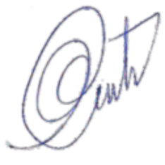
Vital da Costa Araújo
Prefeito Constitucional

